6.1

Voltar ao Menu partindo da tela de créditos

1. Clicar no botão "Credits"

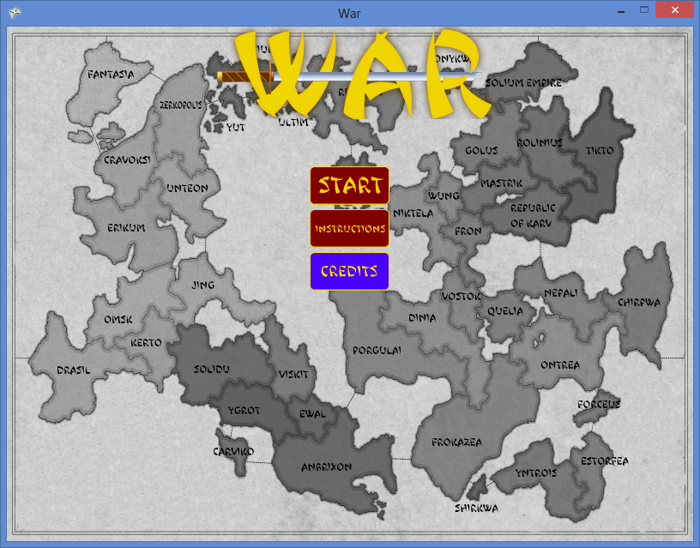

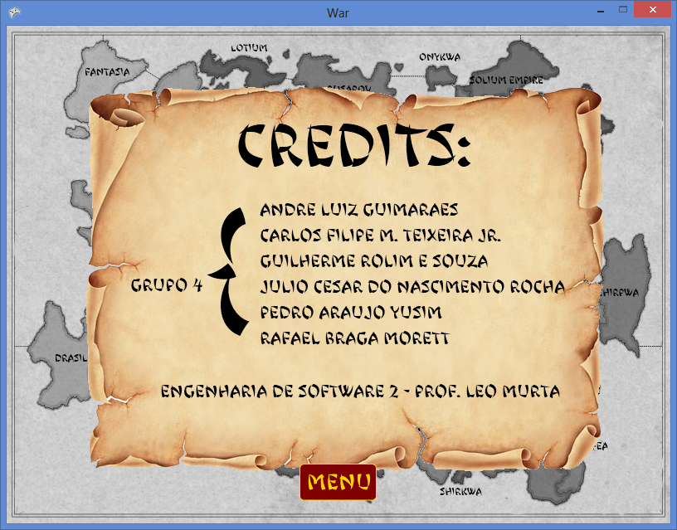

A tela de Créditos é exibida com sucesso.

1. Clicar no botão "Menu"

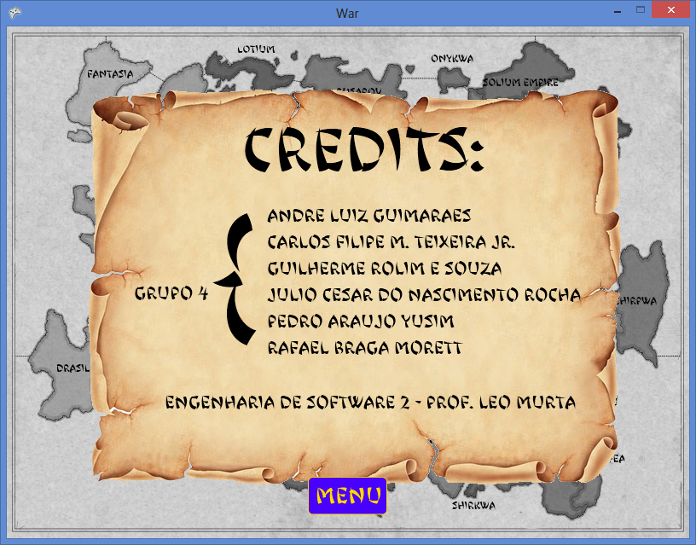

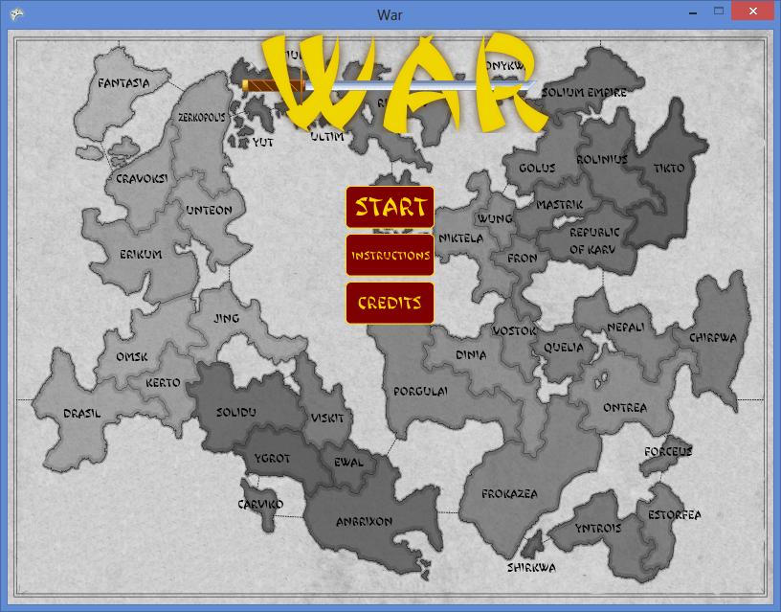

A tela de Menu é exibida com sucesso.